|  |  |  |
| --- | --- | --- |
| Наименование блюда | Масса порции | Энергетическая ценность (ккал) |
| **Завтрак:** |  |  |
| Омлет | 105 | 193,95 |
| Салат из горошка зеленого консервированного | 60 | 50 |
| Хлеб ржаной | 40 | 76 |
| Чай с сахаром | 200 | 44,44 |
| **ИТОГО за завтрак** |  | **364,39** |
| **2 завтрак:** |  |  |
| Фрукты (банан) | 100 | 92 |
| **ИТОГО за 2 завтрак** |  | **92** |
| **Обед:** |  |  |
| Суп картофельный с бобовыми (горох) на мясном бульоне | 200 | 107,8 |
| Голубцы ленивые | 160 | 219 |
| Хлеб ржаной | 40 | 76 |
| Компот из сушеных фруктов (С витаминизация) | 200 | 113 |
|  |  |  |
|  |  |  |
|  |  |  |
| **ИТОГО за обед** |  | **515,80** |
| **Полдник** |  |  |
| Макаронные изделия отварные с сыром | 200 | 290,67 |
| Кисель | 180 | 80,46 |
| **ИТОГО за полдник** |  | **371,13** |
| **ВСЕГО за день** |  | **1343,30** |

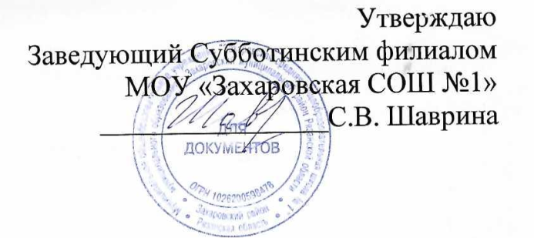

**МЕНЮ**

**дошкольников**

**На 04.04.2025 г**